检 测 报 告

试验名称: 座椅阻尼耐久实验

主检： |  | 日期： | 2022年12月30日
审核： |  | 日期： | 2022年12月23日
批准： |  | 日期： | 2022年12月23日

北京光华荣昌汽车部件有限公司实验室

声 明

- 报告无实验室“检测专用章”无效。
- 报告无主检、审核、批准人签字无效。
- 报告涂改无效。
- 复制报告未重新加盖“检测专用章”无效。
- 对检测报告若有异议，请收到报告后15个工作日内通知实验室。
⑹ 送样检测仅对样品负责。
⑺ 电子版报告无安全密码无效。

试验单位：北京光华荣昌汽车部件有限公司实验室
地 址：北京市昌平区流村镇工业园区
电 话： (010) 60793358-5711 邮 编：102200

样品名称 | 驾驶员座椅总成 | 车 型 | 吉利G3
样品件号 | 9900152903 | 样品数量 | 1件
委托单位 | 座椅开发部 | 生产单位 | /
送样者及其 联系方式 | 李燕龙  电话：15301355079 | 送样日期 | 2023年7月12日
试验地点 | 北京光华荣昌汽车部件有限公司  实验室 | 试验日期 | 2023年7月12日
试验项目 | 座椅阻尼耐久实验
试验标准 | 详见编号 GR20230712SQS099的申请单
样品状态 | DV
试验结论 | 对2023年7月12日座椅开发部送检的吉利G3驾驶员座椅总成按照 编号 GR20230712SQS099的申请单座椅阻尼耐久实验，经检测符合标准要求。
备 注 | /

一、试验条件
试验时间： | 2023年7月12日—2023年7月14日
试验地点： | 北京光华荣昌汽车部件有限公司实验室
试验人员： | 李亚平
环境温/湿度： | 温度：26.2℃；湿度：53.6%
二、试验仪器设备
序号 | 设备名称 | 设备编号 | 规格型号 | 厂家 | 精度 | 有效期
1 | 汽车座椅综合性能试验台 | Q-046 | JYNJ-2 | 上海聚德永升测控系统有限公司 | 1级 | 2023年11月7日
2 | 推拉力计 | N-165 | WD-500 | 韦度电子 | 0.1N | 2024年7月8日
三、试验方法及评价标准
1、试验方法
将座椅固定在汽车座椅多功能试验台上，在座椅上加载75kg的负载，操作手柄，使座椅阻尼器阻力调至最大值，操作手柄，使座椅阻尼器阻力调至最小值，此为一个循环，重复10000次循环后，检查阻尼调节机构，试验前后对手柄操作力进行测量。
2、评价标准
经10000次循环后，阻尼调节机构无失效、损坏、异响现象，操作力变化值在10%以内。
四、标准偏离
1、标准偏离
/
五、试验结果
1、试验结果
样件名称 | 样件编号 | 阻尼变大 |  |  |  | 阻尼变小 |  |  |  | 10000次循环后，阻尼调节机构是否无失效、损坏、异响现象。
样件名称 | 样件编号 | 试验前操作力  N | 试验后操作力N | 变化值  % | 变化值是否在10%以内 | 试验前操作力N | 试验后操作力N | 变化值% | 变化值是否在10%以内 | 10000次循环后，阻尼调节机构是否无失效、损坏、异响现象。
驾驶员座椅总成 | 099-009-202307 | 12.3 | 11.6 | 5.69 | 是 | 13.3 | 12.2 | 8.27 | 是 | 是
驾驶员座椅总成 | 099-009-202307 | 13.3 | 12.1 | 9.02 | 是 | 15.6 | 15.4 | 1.28 | 是 | 是
驾驶员座椅总成 | 099-009-202307 | 14.3 | 13.0 | 9.09 | 是 | 17.9 | 18.9 | 5.59 | 是 | 是
驾驶员座椅总成 | 099-009-202307 | 16.3 | 14.7 | 9.82 | 是 | 21.2 | 19.5 | 8.02 | 是 | 是
驾驶员座椅总成 | 099-009-202307 | 17.5 | 15.9 | 9.14 | 是 | 22.9 | 21.5 | 6.11 | 是 | 是
驾驶员座椅总成 | 099-009-202307 | 16.2 | 15.8 | 2.47 | 是 | 24.3 | 22.2 | 8.64 | 是 | 是
驾驶员座椅总成 | 099-009-202307 | 15.3 | 13.9 | 9.15 | 是 | 25.3 | 22.9 | 9.49 | 是 | 是
驾驶员座椅总成 | 099-009-202307 | 15.3 | 13.8 | 9.60 | 是 | 24.9 | 22.8 | 8.06 | 是 | 是

六、试验照片
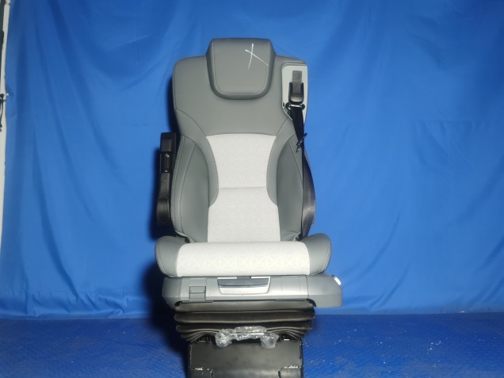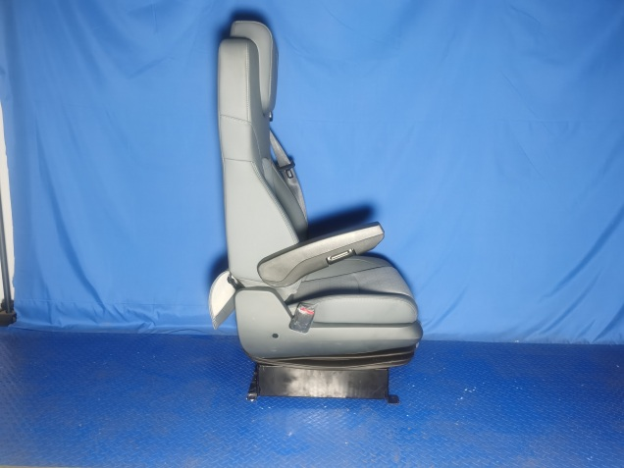
试验前
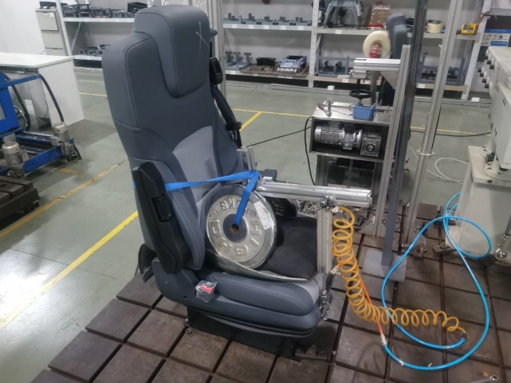
试验中
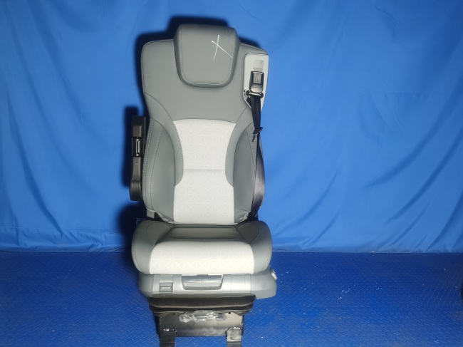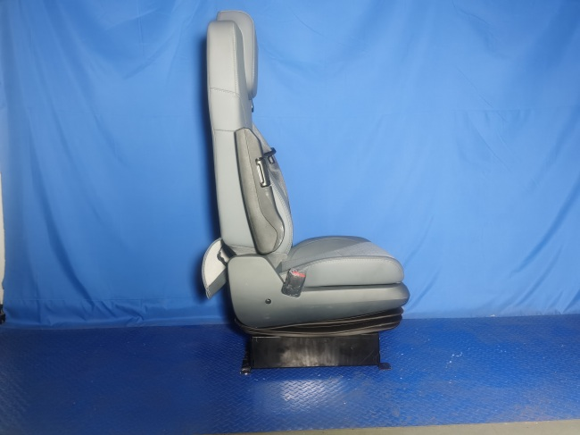
试验后
**报告结束**

